KUCHARZ st. I
NAUCZANIE ZDALNE
TECHNOLOGIA GASTRONOMICZNA Z TOWAROZNAWSTWEM
Violetta Kuklińska – Woźny

UWAGA na końcu materiału znajduje się zadanie do wykonania i termin. Prace będą sprawdzane po upływie terminu ich wykonania.

3. OCENA TOWAROZNAWCZA MLEKA I ZASTOSOWANIE W PRODUKCJI GASTRONOMICZNEJ
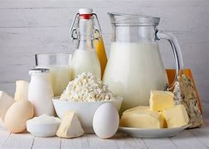
Mleko to produkt płynny wytwarzany przez gruczoły mleczne ssaków. Nazwa mleko bez podania gatunku zwierzęcia zarezerwowana jest dla mleka krowiego. W przypadku innych rodzajów mleka, jak np. mleko kozie, owcze, powinien być podany gatunek zwierzęcia.
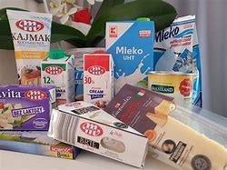

WARTOŚĆ ODŻYWCZA I SKŁAD CHEMICZNY MLEKA
Mleko jest dobrym źródłem wysokowartościowych białek (kazein). Zawiera tłuszcz i cukier zwany laktozą (węglowodany). Jest źródłem wapnia, fosforu, witamin z grupy B, witaminy A i D oraz karotenu.
Mleko jest bardzo dobrym środowiskiem dla rozwoju mikroorganizmów. W mleku występują drobnoustroje:
- Pożyteczne, np. bakteria kwasu mlekowego, będacą naturalną mikroflorą mleka,
- Szkodliwe, np. bakterie gnilne (wywołują niekorzystne zmiany smaku i zapachu), bakterie z grupy Coli – paleczki okrężnicy (mogą być przyczyną zatruć pokarmowych)
- Niebezpieczne bakterie chorobotwórcze, np. gruźlicy, pryszczycy, tyfusu.
MLEKO SPOŻYWCZE. KONCENTRATY MLECZNE
W handlu występuje mleko spożywcze:
- Pasteryzowane w temperaturze nie niższej niż 72 stopnie C, przez 15 sekund
- Pasteryzowane w temperaturze ponad 80 stopni C.
- Sterylizowane system UHT w temperaturze 135 stopni C przez 2 sekundy.
Mleko UHT posiada nieznacznie zmieniomny smak (lekkko słodki) w stosunku do mleka pasteryzowanego.
Mleko spożywcze jest przeznaczone do bezpośredniej konsumpcji, otrzymywane jest z mleka surowego, poddanego różnym zabiegom: normalizacji zawartości tłuszczu, homogenizacji, utrwalaniu (pasteryzacji) i sterylizacji.
Homogenizacja polega na rozbiciu większych kuleczek tłuszczu pod ciśnieniem, na bardzo drobne cząsteczki, co uniemożliwia jego zbieranie na powierzchni mleka.
Koncentraty mleczne otrzymane są przez częściowe lub całkowite usunięcie wody z mleka.
- Mleko zagęszczone otrzymuje się przez częsciowe odparowanie wody. Jest produkowane jako niesłodzone lub słodzone (może zawierać różne dodatki smakowe, np. kakao.
- Mleko w proszku, pełne lub otłuszczone, otrzymuje się przez suszenie mleka zagęszczonego.

OCENA ORGANOLEPTYCZNA MLEKA
Mleko powinna być jednorodną cieczą o białej barwie z odcieniem jasnokremowym. W mleku homogenizowanym nie powinno być podstoju tłuszczu. Smak i zapach właściwcy dla mleka pasteryzowanego lub sterylizowanego powinien być lekko słodki, bez obcych smaków i zapachów.
ZMIANY ZACHODZĄCE W MLEKU PODCZAS OGRZEWANIA
Podczas ogrzewania mleka następuje parowanie wody i ścinanie niektórych białek. Część z nich utrzymuje się na powierzchni tworząc tzw. kożuch, część opada na dno tworząc tzw. przywarkę. Kazeina (białko) w mleku świeżym nie ulega ścięciu. Tłuszcz gromadzi się w kożuchu. Ginie mikroflora mleka, enzymy i ciała odpornościowe.
ZASTOSOWANIE MLEKA W PRODUKCJI POTRAW
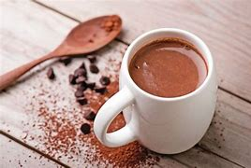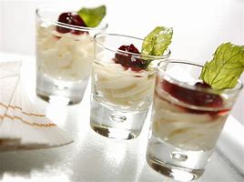
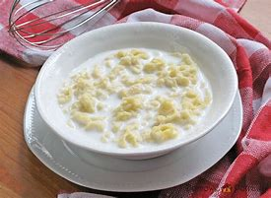

- Napoje zimne: koktajle – mleko z dodatkiem soków owocowych lub warzyw, zmiksowanych owoców lub warzyw, składnikow smakowych, ziół i przypraw.
- Zupy – podawane na śniadanie (sporządzane z dodatkiem kasz, klusek, makaronów, preparowanych ziaren zbożowych, muesli, suszonych owoców), chłodniki mleczno owocowe (zimne mleko z dodatkiem przecieru owocowego lub całych owoców.
- Napoje ciepłe: kakao, czekolada, kawa mleczna( napar kawy zbożowej z gorącym mlekiem), bawarka (napar z herbaty z gorącym mlekiem).
- Desery – kisiele mleczne (sporządzane z mleka z dodatkiem składników smakowo- zapachowych, np. kakao, wanilia), mleczka
- Składnik lub dodatek do potraw –podprawianie zup dietetycznych, podprawianie szpinaku, podstawa sosów lub sosów słodkich, składnik ciasta naleśnikowego, drożdżowego.
- Mleko słodkie wykorzystuje się do namaczania bułki, przed dodaniem do farszu.
Z mleka otrzymujemy: mleczne napoje fermentowane, śmietanę i śmietankę, sery.
NAPOJE MLECZNE FERMENTOWANE
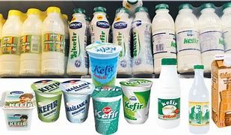
Fermentacja mlekowa polega na rozkładzie laktozy na kwas mlekowy. Prowadzona jest przez bakterie mlekowe.
Środowisko kwaśne powoduje wytrącenie wolnej kazeiny w postaci skrzepu.
Napoje mleczne fermentowane posiadają dużą wartość odżywczą, są lekkostrawne. Hamują rozwój bakterii gnilnych w przewodzie pokarmowym. Do produkcji używa się zakwasu czystych kultur drobnoutrojowych właściwych dla dnego rodzaju napoju i mleka pasteryzowanego (wyjątek maślanka).
Mleczne napoje fermentowane wykorzystywane są do sporządzania chłodników (zimnych zup), koktajli, deserów.
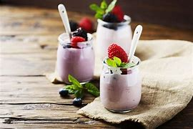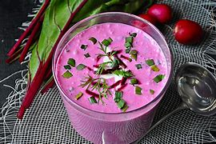

Do napojów mlecznych fermentowanych zaliczamy:
- Mleko zsiadłe- otrzymywane z mleka surowego pod wpływem samoistnej fermentacji mlekowej lub z pasteryzowanego po dodaniu zakwasu
- Jogurt (naturalny, smakowy)-
- Kefir
- Mleko acidofilne naturalne lub smakowe, zawiera specjalne szczepy bakterii mlekowych
- Maślanka niskotłuszczowa (1,5- 2% tłuszczu), otrzymywana podczas produkcji masła
ŚMIETANKA I ŚMIETANA
Śmietanka jest to produkt o zwiększonej zawartości tłuszczu, uzyskany w wyniku wirowania mleka surowego, poddany następnie homogenizacji i pasteryzacji.
- Niskotłuszczowa śmietanka – 9, 12 % tłuszczu
- Tłusta śmietanka - 18,20 % tłuszczu
- Kremowa – 30 % tłuszczu
- Tortowa – 36 % tłuszczu
Śmietana to produkt powstały w wyniku ukwaszenia śmietanki czystymi kulturami bakterii maślarskich.
- Niskotłuszczowa śmietana – 9, 12 %
- Tłusta śmietana – 18, 20,24 %

OCENA ORGANOLEPTYCZNA ŚMIETANY I ŚMIETANKI
Dobra śmietana i śmietanka powinny mięc barwę białą lub kremową, powierzchnię gładką i błyszczącą, konsystencję jednolitą, bez grudek, zapach przyjemny, czysty, smak śmietanki słodki, śmietany lekko kwaśny.
ZASTOSOWANIE ŚMIETANKI I ŚMIETANY W PRODUKCJI GASTRONOMICZNEJ
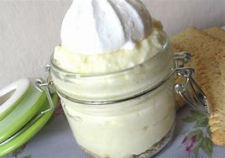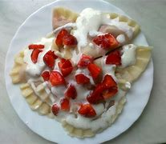
Śmietanę i śmietankę wykorzystyje się jako dodatek do wielu potraw (zupy, sosy, surówki), dań mącznych (pierogi, naleśniki z serem, owocami), deserów.
Śmietanka 30% kremowa jest wykorzystywana do sporządzania deserów. Ubita z dodatkiem cukru tworzy krem.
SERY
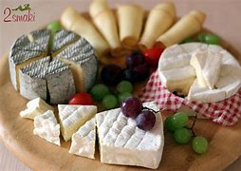
Sery otrzymuje się z mleka pełnego, odtłuszczonego lub z ich mieszaniny. Produkcja polega na uzyskaniu i obróbce skrzepu mleka.
Skrzep powstaje z kazeiny pod wpływem działania:
- podpuszczki (sery podpuszczkowe)
- zakwaszenie (dodatek kultur kwaszących wytwarzających kwas mlekowy)
- obydwu tych czynników łącznie
Sery zawierają wysokowartościowe białko. Są dobrym źródłem wapnia i fosforu, witaminy A. Sery podpuszczkowe zawierają więcej wapnia, tłuszczu, witaminy A niż sery twarogowe.
PODZIAŁ SERÓW
Ze względy na rodzaj użytego mleka
- Ser z mleka koziego
- Ser z mleka owczego
- Ser z mleka krowiego
Ze względu na rodzaj skrzepu mleka
- Podpuszczkowe miękkie i twarde
- Twarogowe (kwasowe)
- Kwasowo – podpuszczkowe
Ze względu na zawartość tłuszczu w suchej masie
- Śmietankowe 50 % tłuszczu
- Pełnotłuste – 45 % tłuszczu
- Tłuste – 40 % tłuszczu
- ¾ tłuste – 30 % tłuszczu
- Półtłuste – 20 % tłuszczu
- Chude – poniżej 10 % tłuszczu
OCENA ORGANOLEPTYCZNA SERÓW PODPUSZCZOWYCH
Każdy typ sera powinien posiadać cechy charakterystyczne dla danego gatunku: właściwą barwę, zapach, konsystencję, wielkośź, gęstość, rozmieszczenie oczek, określony kształt i wielkość.
Wady sera
- Konsystencja – nadmierna kruchość, miękkość, twardość, gumowatość.
- Struktura – niewłaściwa, brak oczek, oczka zbyt drobne i rzadkie, oczka grube, nierównomierne szczeliny,
- Barwa- plamistość, plamy szaroniebieskie, plamki rdzawe.
- Smak – twarogowy, gorzki, zjełczały.
- Zapach- gnilny, stęchły, amoniaku, kwasu mlekowego.
- Kształt – niewłaściwy dla danego typu, zgnieciony, nieprawidłowa skórka.
- Uszkodzenia przez szkodniki.

ZASTOSOWANIE SERÓW W PRODUKCJI GASTRONOMICZNEJ
Sery wykorzystujemy do kanapek, talerza serowego, do fondue, zapiekanek, tarty do spagetti, risotto, pizzy, tostów serowych, przekąsek, deserów, do smażenia i zapiekania, do sałatek, past, farszów, ciast, sufletów, grzanek, pierogów leniwych, do koreczków.
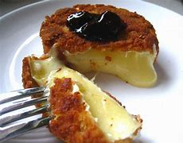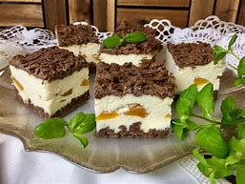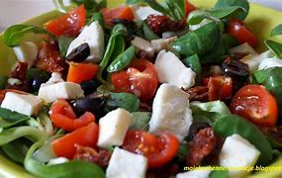
Do serów podaje się owoce świeże, ciemne i jasne winogrona, orzechy włoskie, owoce suszone (figi, daktyle, morele, gruszki, jabłka), sałatę, świeże zioła, pieczywo ( krakersy, bagietkę francuską) oraz masło.
PODZIAŁ SERÓW PODPUSZCZKOWYCH
Podział ze względu na zawartość wody.
- Bardzo twarde –włoskie
- Twarde: holenderskie, szwajcarskie, angielskie
- Póltwarde: szwajcarko – holenderskie, holenderskie, wędzone
- Miękkie z porostem pleśniowym - (brie, camembert)
- Miękknie pomazankowe - bryndza
- Półmiękkie z przerostem pleśniowym – roquefort, fromage, rokpol
- Półmiękkie solankowe – feta, solan
- Półmiękkie wędzone
Podział ze względu na obróbkę termiczną masy serowej
- z masy parzonej: mozzarella, oscypek, kaszkawał
- sery topione
- z masy smażonej
Ze względu na obecność pleśni
- z porostem – camembert, brie
- z przerostem pleśni – roquefort, rokpol, gorgonzola
- mieszane – gromage, blue
Ze względu na kraj pochodzenia
- sery typu włoskiego – parmezan (odmiany: parmigiano –reggiano, parmigiano, grana padano), mozarella, gorgonzola
- sery typu szwajcarskiego- ementaler, grojer. W Polsce odpowiednikami tych serów są:ementaler, sokół, radamer, grojer, mazdamer, tykociński.
- Sery typu angielskiego – cheddar, stilton
- Sery typu holenderskiego – edamski (edam lub edamer), gouda, ser limburski. Do serów typu holenderskiego produkowanych w Polsce należą: edamski, gouda, podlaski, liliput, zamojski, słowiński,morski, łowicki, pułaski.
- Sery typu szwajcarsko – holenderskiego – tylżycki. W Polsce produkowane są z tej grupy: tylżycki,warmiński, mazurski, żuławski, myśliwski, salami.
- Sery typu bugarskiego – kaszkawał
- Sery typu polskiego – oscypek, bryndza
- Sery pochodzące z Grecji – feta (ser solankowy), teleme
- Sery pochodzące z Francji: camembert, brie, roquefort, fromage bleu. W Polsce na wzór sera roquefort jest produkowany rokpol.
- Ser pochodzący z Niemiec – romadur
DESKA SERÓW
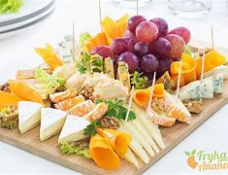
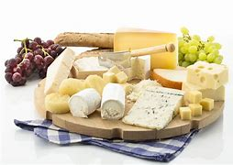
W tradycji francuskiej ser podaje się po zasadniczym daniu obiadowym, zamiast deseru albo przed deserem. W Polsce półmisek, inaczej deska serów jest często serwowana w zakładach gastronomicznych jako przystawka.
Deska serów powinna składać się z 4 – 6 gatunkow sera. W skład kompozycji wchodzą sery o różnym smaku i aromacie. Przy doborze gatunków należy pamiętać o stopniowycm przechodzeniu od smaków łagodnych do ostrych. Aby sery ujawniły pełnię smaku i aromatu powinny mieć temperaturę 18 – 20 stopni C.
Przykładowy półmisek
- Ser delikatny typu: camembert lub brie, ser twardy – ementalski
- Ser o bardzo silnym zapachu –np. monastyrski
- Ser miękki (pleśniowy) roquefort lub gorgonzola

PRZECHOWYWANIE SERÓW
- Sery twarogowe mają krótki okres do spożycia: 24 – 48 godzin w temperaturze 1- 8 stopni C i do 5 dni w temperaturze 2 stopni C
- Sery podpuszczkowe w temperaturze 2 stopni C
- Sery miękkie z porostem pleśni przechowywane do 10 dni w temperaturze 1 do 6 stopni C
- Ser feta w temperaturze 2 do 6 stopni C przez 6 miesięcy.
Pytania kontrolne
Po zapoznaniu się z materiałem ocena towaroznawcza mleka i zastosowanie w produkcji gastronomicznej , w terminie do 05.05.2021r rozwiąż test. Odpowiedzi 1a,2,c,3d itd………. , prześlij na mail viola300@autograf.pl lub vkuklinska@ckz.swidnica.pl: w treści maila lub jako załącznik.
- Koncentratem mlecznym jest
- kefir
- maślanka
- mleko instant
- mleko zsiadłe
- Mleko utrwalone metodą UHT charakteryzuje się
- Zachowaniem cech mleka surowego
- Możliwością jego spożycia bez uprzedniego gotowania
- Zwiększoną zawartością witaminy C
- Znacznie zwiększoną zawartością bakterii kwasu mlekowego
- Do produktów utrwalonych metodą UHT należy zaliczyć
- Mleko i śmietanę
- Smalec i masło
- Groszek i buraki
- Przetwory mięsne
- Do serów pochodzenia francuskiego należą
- Brie, camembert, roquefort
- Brie, kaszkawał, grana padana
- Camembert, parmezan, cheddar
- Rokpol, fromage, bleu, gorgonzola
- Śmietana ze śladami pleśni
- Nie może być używana do sporządzania potraw
- Może być wykorzystana do potraw mięsnych
- Może być użyta do sporządzania sosów po usunięciu pleśni
- Nie może być używana do sporządzania potraw bez zahartowania
- Rokfor należy do serów
- Miękkich pleśniowych
- kwasowych
- solankowych
- twardych podpuszczkowych
- Do grupy serów solankowych należy
- brie
- feta
- bryndza
- gorgonzola
- Do serów typu włoskiego należy zaliczyć
- gouda
- gruyere
- mazdamer
- parmezan
- Do sporządzenia sałatki przedstawionej na zdjęciu należy wykorzystać ser
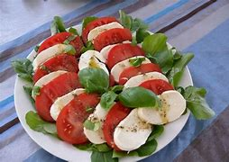
- ricotta
- camembert
- mozzarella
- maskarpone
- Ser Cheddar należy do serów
- Szwajcarko - holenderskich
- Typu włoskiego
- Typu szwajcarskiego
- Typu angielskiego
- Ementaler to ser
- szwajcarski
- włoski
- holenderski
- angielski
- Do serów półmiękkich z porostem pleśniowym zaliczamy
- brie
- camembert
- fromage, blue,
- roquefort, fromage, rokpol
- Do serów holenderskich zaliczamy
- havardi, tylżycki
- grojer, mazdamer
- edamski, gouda
- parmigiano, salami
- Do produkcji serów używa się:
- Skrzepu mleka
- Bakterii kwasu mlekowego
- Homogenizacji
- Bakterii gnilnych
- Do sporządzania chłodnika używamy:
- Mleka
- Śmietany
- Śmietanki
- Kefiru
- Do fermentowanych napojów mlecznych zaliczamy:
- Mleko zagęszczone
- Serki homogenizowane
- Jogurt
- Śmietankę
- Ser Feta pochodzi z:
- Polski
- Szwecji
- Grecji
- Holandii
- W mleku znajdują się pożyteczne bakterie:
- Coli
- Kwasu mlekowego
- Okrężnicy
- Sinice
- Cukier zawarty w mleku to:
- Fruktoza
- Laktoza
- Maltoza
- Glukoza
- Białko występujące w mleku to:
- Kazeina
- Alanina
- Cysteina
- Miozyna
- Tłusta śmietana zawiera
- 9 % tłuszczu
- 12 % tłuszczu
- 14 % tłuszczu
- 18 % tłuszczu
Punktacja
21 – 19 bardzo dobry
18 – 16 dobry
15 – 13 dostateczny
12 - 11 dopuszczający
10 niedostateczny

